**Sở y tế TP Hồ Chí Minh:**

**Phương án tăng cường sàng lọc, cách ly, xét nghiệm chẩn đoán, điều trị COVID-19 tại các cơ sở y tế trên địa bàn thành phố**

**Bên cạnh việc củng cố các khu cách ly tạm tại tất cả bệnh viện, hoạt động ưu tiên hiện nay của hệ thống y tế Thành phố Hồ Chí Minh được tập trung cho công tác phân tầng chăm sóc bệnh nhân thuộc nhóm nghi ngờ và nhóm xác định COVID-19, theo hướng tập trung về các bệnh viện được phân công chuyên trách; đồng thời tăng cường năng lực xét nghiệm chẩn đoán COVIDD-19 cho các bệnh viện đa khoa, chuyên khoa hạng 1 của thành phố.**

Hiện nay, trên địa bàn thành phố đã có 13 đơn vị đã được Bộ Y tế cho phép thực hiện xét nghiệm khẳng định vi rút SARS-CoV-2, cụ thể:

- 4 đơn vị trực thuộc Bộ Y tế (Viện Pasteur, BV ĐH Y dược, BV Thống Nhất, BV Chợ Rẫy);

- 4 đơn vị ngoài ngành y tế (BV Quân y 175, BV Quân y 7A, Chi cục thú y vùng 6, Chi cục thú y vùng 7);

- 4 bệnh viện và cơ sở công lập thành phố (BV BNĐ, BV Nhi đồng 1, BV Nhi đồng TP, HCDC) và 01 BV tư nhân (BV Việt Pháp - FV).

Theo Sở Y tế, qua rà soát thực tế, hiện có 08 bệnh viện có đủ năng lực triển khai xét nghiệm khẳng định vi rút SARS-CoV-2:

1. Bệnh viện Truyền máu Huyết học,
2. Bệnh viện Nguyễn Tri Phương,
3. Bệnh viện Nhân dân Gia Định,
4. Bệnh viện Nhân dân 115,
5. Bệnh viện Nhi đồng 2,
6. Bệnh viện Phạm Ngọc Thạch,
7. Bệnh viện Quận Thủ Đức,
8. Bệnh viện Quận 2.

Sở Y tế đề nghị lãnh đạo của 08 bệnh viện nêu trên khẩn trương kiện toàn năng lực và gửi văn bản đề nghị Viện Pasteur sớm đánh giá năng lực và đề nghị Bộ Y tế công nhận.

Hiện tại, công suất thực tế của 12 đơn vị (ngoại trừ Viện Pasteur) là khoảng 2000 - 2500 mẫu/ngày, riêng Viện Pasteur TP.HCM có năng lực thực tế khoảng 2000 mẫu/ngày. Sở Y tế TP HCM cho biết, sẽ đặt hàng Viện Pasteur thực hiện xét nghiệm COVID-19 riêng cho thành phố theo mức giá tại TT 13/2019/TT-BYT của Bộ Y tế và Bảo hiểm xã hội Việt Nam. Đáp lại, Viện Pasteur cho hay sẽ báo cáo Bộ Y tế sau khi nhận được văn bản của Sở Y tế ,để được phép đấu thầu sinh phẩm và cố gắng tăng công suất tối đa khoảng 5.000 – 10.000 mẫu.

Bên cạnh kế hoạch nâng cao năng lực xét nghiệm chẩn đoán, Sở Y tế TP HCM cũng đã rà soát các tình huống tăng cường sàng lọc, cách ly, xét nghiệm chẩn đoán, điều trị COVID-19 tại các cơ sở y tế trên địa bàn thành phố, cụ thể theo biểu đồ dưới đây:

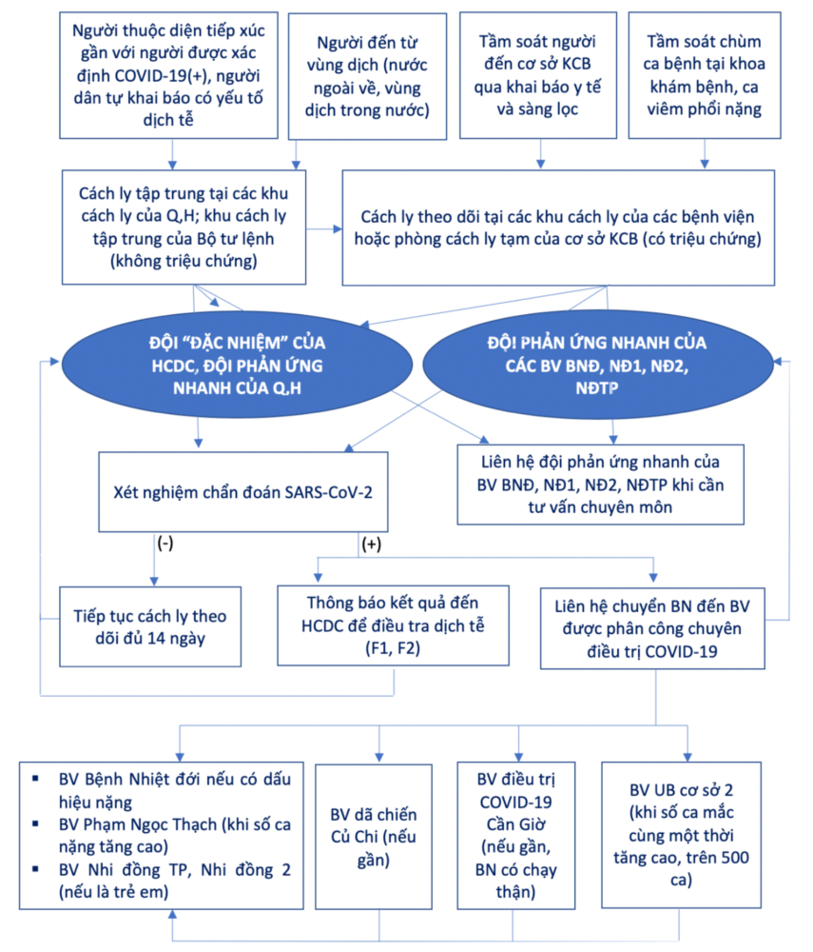

Theo thống kê từ câp nhật tình hình cách ly theo dõi và điều trị bệnh nhân có triệu chứng và dịch tễ liên quan đến COVID-19 cộng dồn cho đến ngày 3/8/2020, đã có tổng cộng có 247 người bệnh đã được cách ly theo dõi tại các khu cách ly của các bệnh viện, trong đó 211 trường hợp đã được làm xét nghiệm chẩn đoán (8 dương, 125 âm, 78 đang chờ kết quả).

**Minh Tâm (*Theo SỞ Y TẾ TP.HCM*)**